
Dipartimento di Filosofia
dianoia. Rivista di filosofia

Giovanni Bonacina, Alberto Burgio, Francesco Cerrato, Giacomo Gambaro e Gaetano Rametta

presentano

György Lukács. Cento anni di Storia e coscienza di classe
a cura di Gaetano Rametta, DeriveApprodi 2024

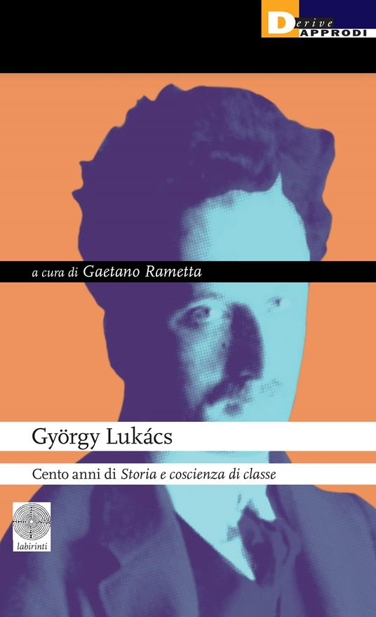

coordina
Marina Lalatta Costerbosa

Aula multimediale “Mondolfo”
Via Zamboni 38, piano IIa
25 settembre 2024 ore 15,30

